ASP.NET CORE
Лекция 16

RAZOR PAGE/RENDERING

- Razor Page: обработка запроса, .cshtml -представление, .cshtml.cs – сопутствующий код, директивы @page,@model, @using,…

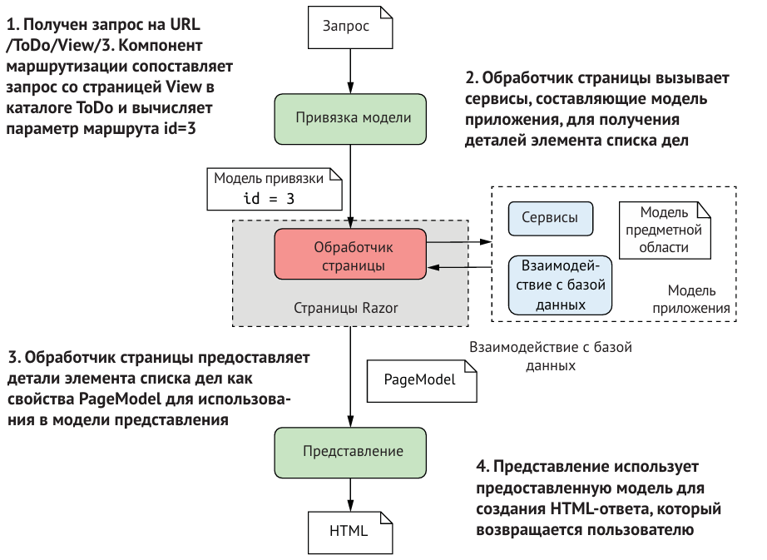

- Razor Page: передача данных из обработчика в представление: публичные свойства модели, ViewData, HttpContext, @inject, Layout (@RenderSection, @RenderBody, от RazorPage).
- Razor Page: @{}, @if, @for, @forech, @while,…

- Razor Page: tag helpers, partial
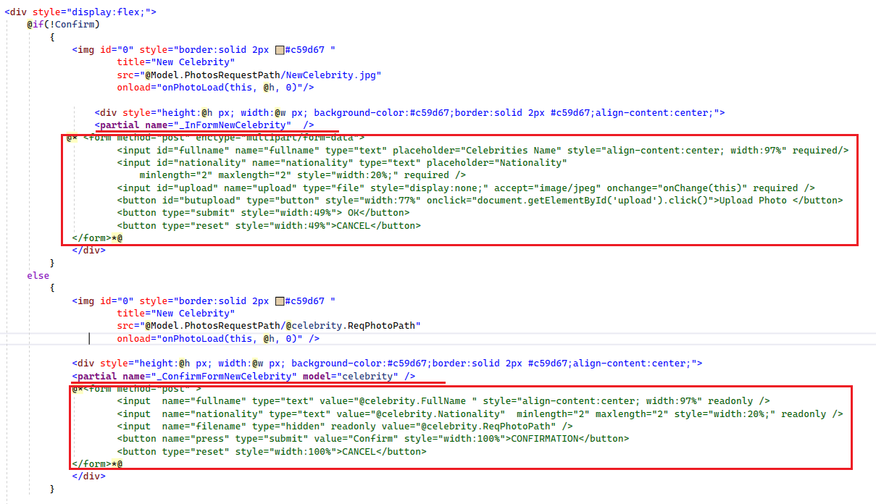
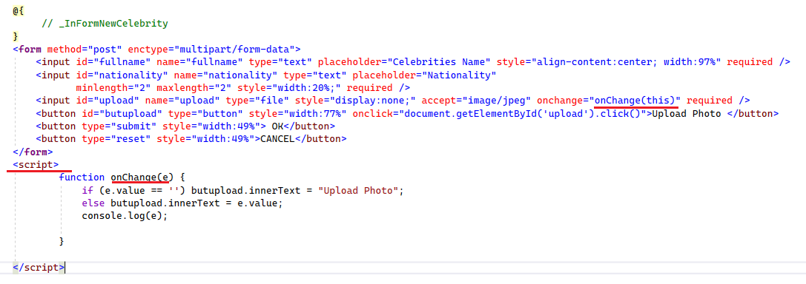
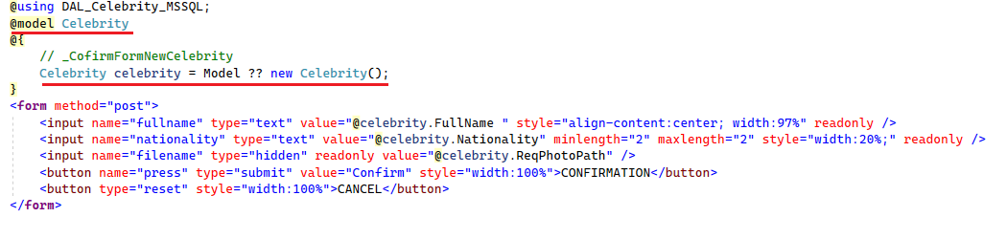
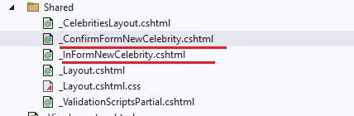
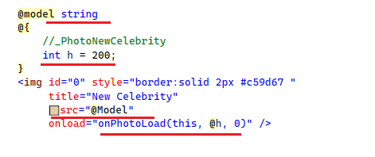
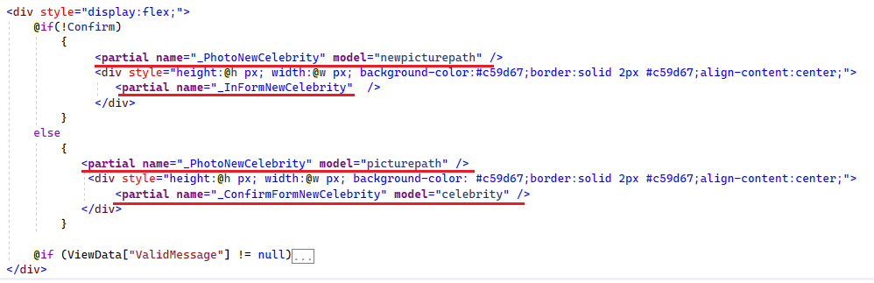
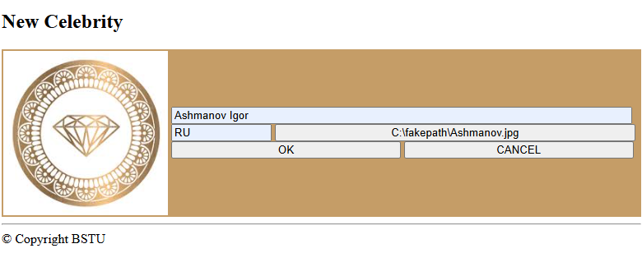
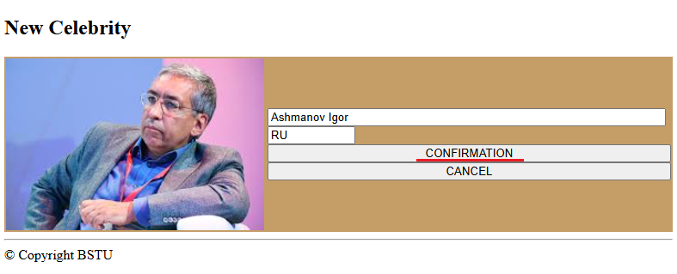


- Razor Page: tag helpers, script

- Razor Page: tag helpers, environment
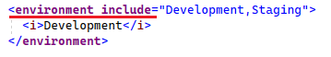


- Razor Page: form tag helpers, customer tag helpers.

- КОНЕЦ

